安顺市就业局

2021年度部门预算及“三公”经费预算公开说明

**目 录**

**一、部门概况……………………………………………………………………………………1**

（一）部门主要职能**…………………………………………………………………………1**

（二）部门预算单位构成**…………………………………………………………………………1**

（三）部门人员构成**…………………………………………………………………………1**

**二、部门预算公开报表…………………………………………………………………………2**

（一）部门收支总表**…………………………………………………………………………3**

（二）部门收入总表**…………………………………………………………………………4**

（三）部门支出总表**…………………………………………………………………………6**

（四）财政拨款收支总表**…………………………………………………………………………8**

（五）一般公共预算支出表**………………………………………………………………………9**

（六）一般公共预算支出明细表（按经济分类）**……………………………………………………11**

（七）一般公共预算“三公”经费财政拨款支出表**…………………………………………………15**

（八）政府性基金预算支出表**……………………………………………………………………16**

（九）国有资本经营预算支出表**…………………………………………………………………17**

**三、部门预算安排说明…………………………………………………………………………18**

（一）部门收支总表**…………………………………………………………………………18**

（二）部门收入总表**…………………………………………………………………………18**

（三）部门支出总表**…………………………………………………………………………19**

（四）财政拨款收支总表**………………………………………………………………………21**

（五）一般公共预算支出表**……………………………………………………………………21**

（六）一般公共预算基本支出明细表（按经济分类）**……………………………………………21**

（七）一般公共预算“三公”经费财政拨款支出表**………………………………………………22**

（八）政府性基金预算支出表**…………………………………………………………………22**

（九）国有资本经营预算支出表**…………………………………………………………………22**

**四、其他重要事项说明…………………………………………………………………………22**

（一）机关运行经费安排情况说明**………………………………………………………………22**

（二）政府采购情况说明**………………………………………………………………………23**

# （三）国有资产占有使用情况说明**………………………………………………………………23**

（四）预算绩效管理情况**………………………………………………………………………23**

（五）项目支出安排情况说明**……………………………………………………………………25**

（六）专业名称词解释**………………………………………………………………………25**

一、部门概况

（一）部门主要职能

根据国家有关劳动就业政策，管理各类劳动力，掌握本市劳动力资源状况、供求状况及流向，为政府决策提供依据；提供职业指导、职业介绍等就业服务，发布城乡各类用人单位用工信息，指导高校毕业生就业，组织开展促进劳动力交流的各项活动；负责就业困难人员就业再就业重点帮扶和实施再就业援助工作；负责就业失业人员管理，进行就业失业登记和就业失业人员动态管理；负责促进就业优惠政策的具体落实；负责具体贯彻落实城乡劳动者职业培训政策，组织开展相关培训。推进城乡统筹就业工作，开展农村劳动力动态管理，引导农村劳动力有序流动；负责管理全市各项再就业专项资金及使用情况的监督检查；负责对全市街道（乡镇）、社区（村）人力资源社会保障工作就业服务平台的业务指导、监督检查。

（二）部门预算单位构成

安顺市就业局为安顺市人力资源和社会保障局所属的二级副县级参公事业单位，由财政实行全额预算管理，内设综合科、统筹就业科、公共服务科、资金管理科、创业指导科5个科室。

（三）部门人员构成

就业局参公事业编制19人，其中：2个工勤编制。2020年末在职职工人数为15人，退休人员13人。

二、部门预算公开报表

2021年部门预算公开共含9张报表，公开范围为本级预算。其中表8《2021年政府性基金预算支出表》、表9《2021年国有资本经营预算支出表》无相关预算收支。具体情况如下：

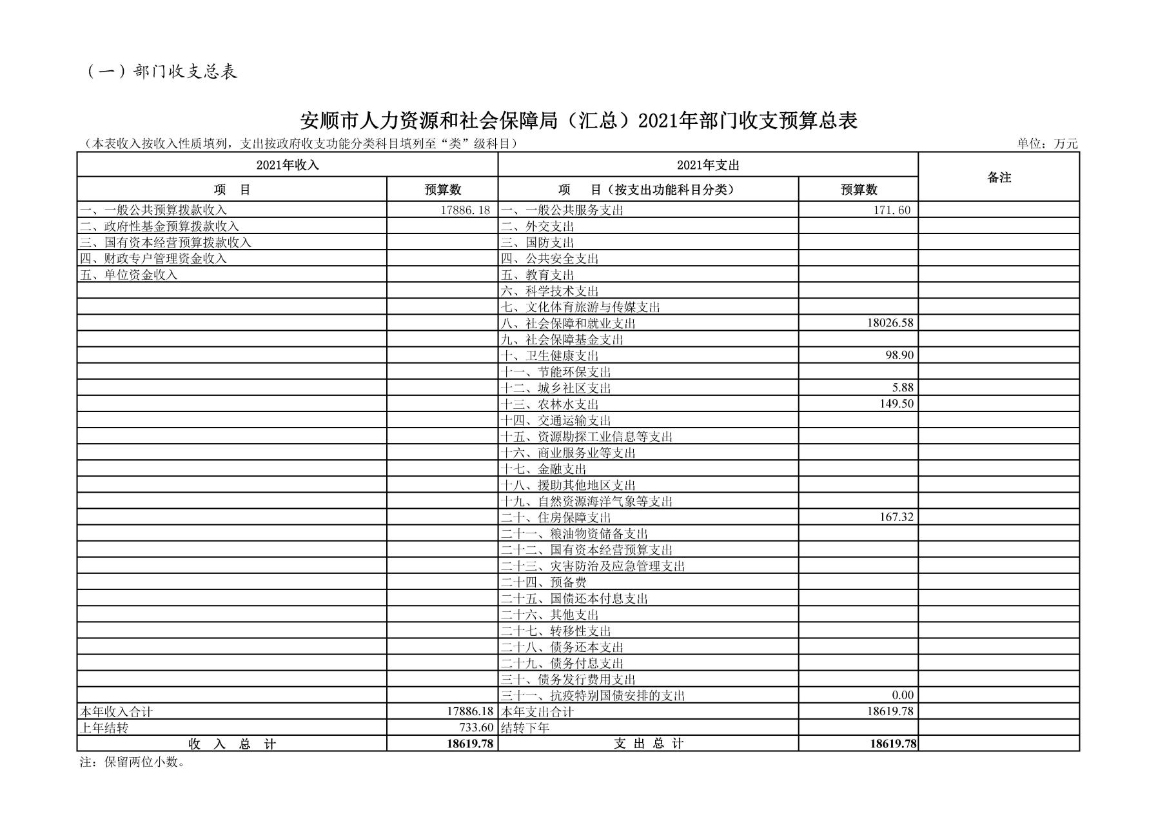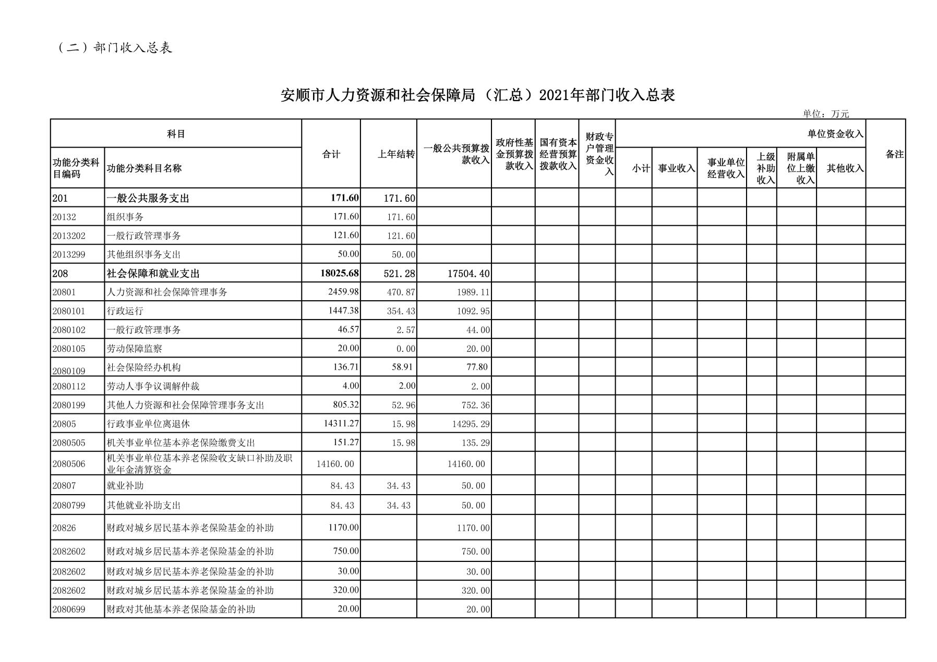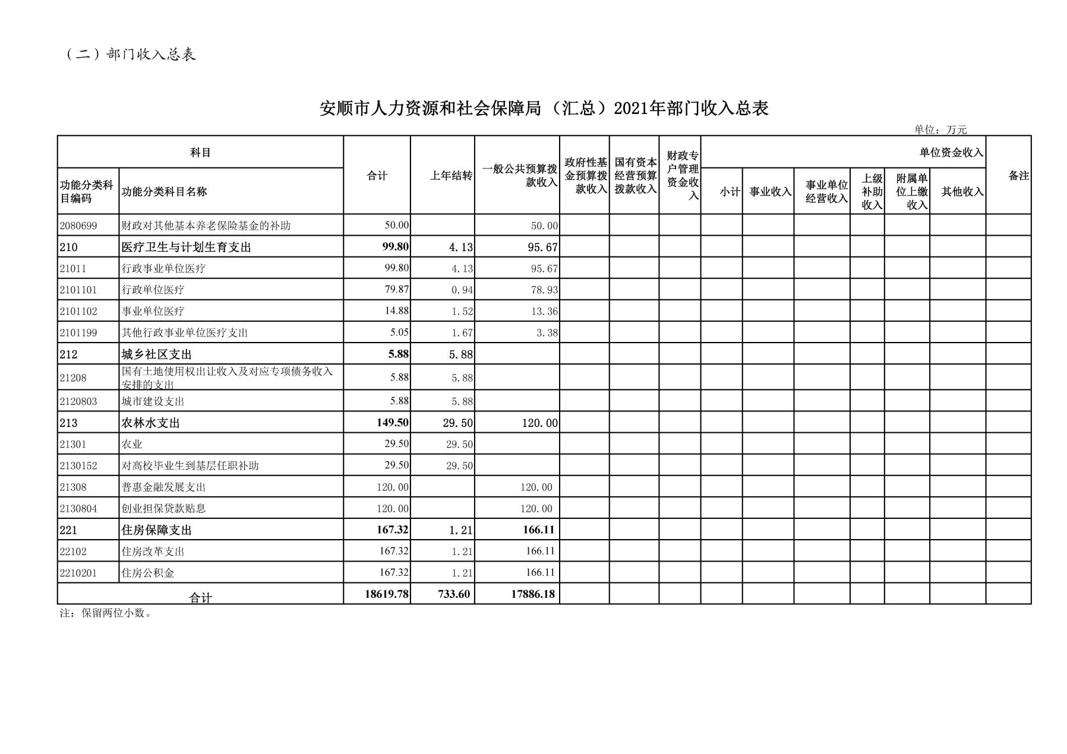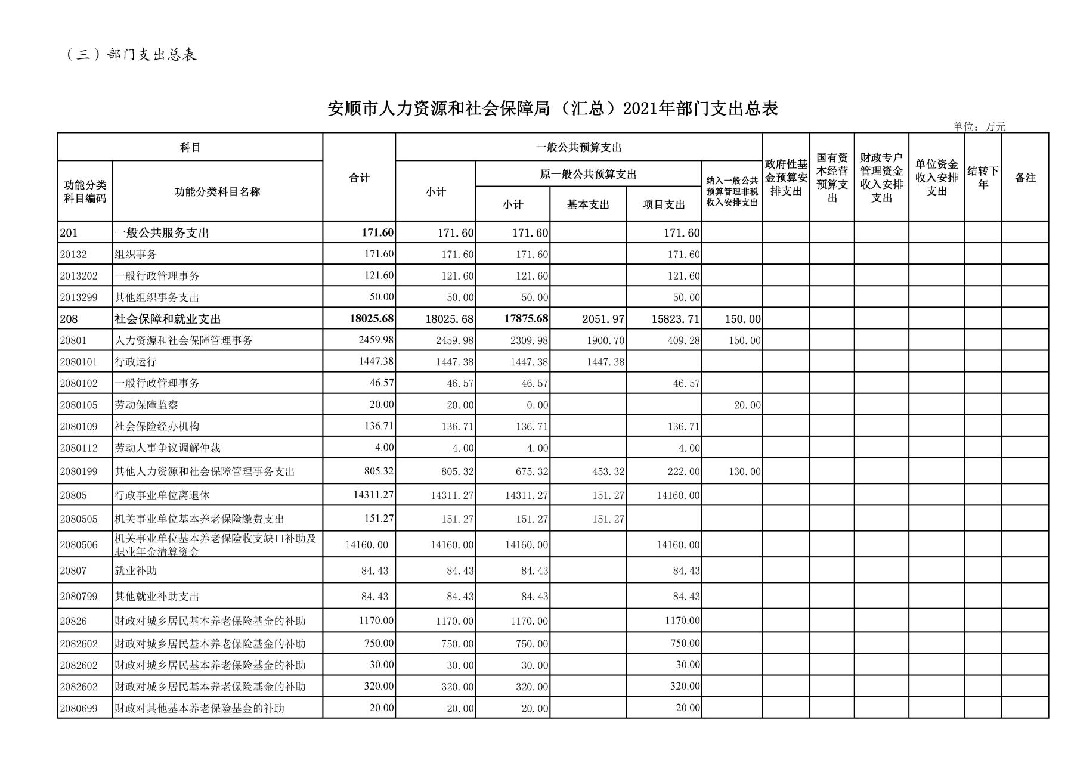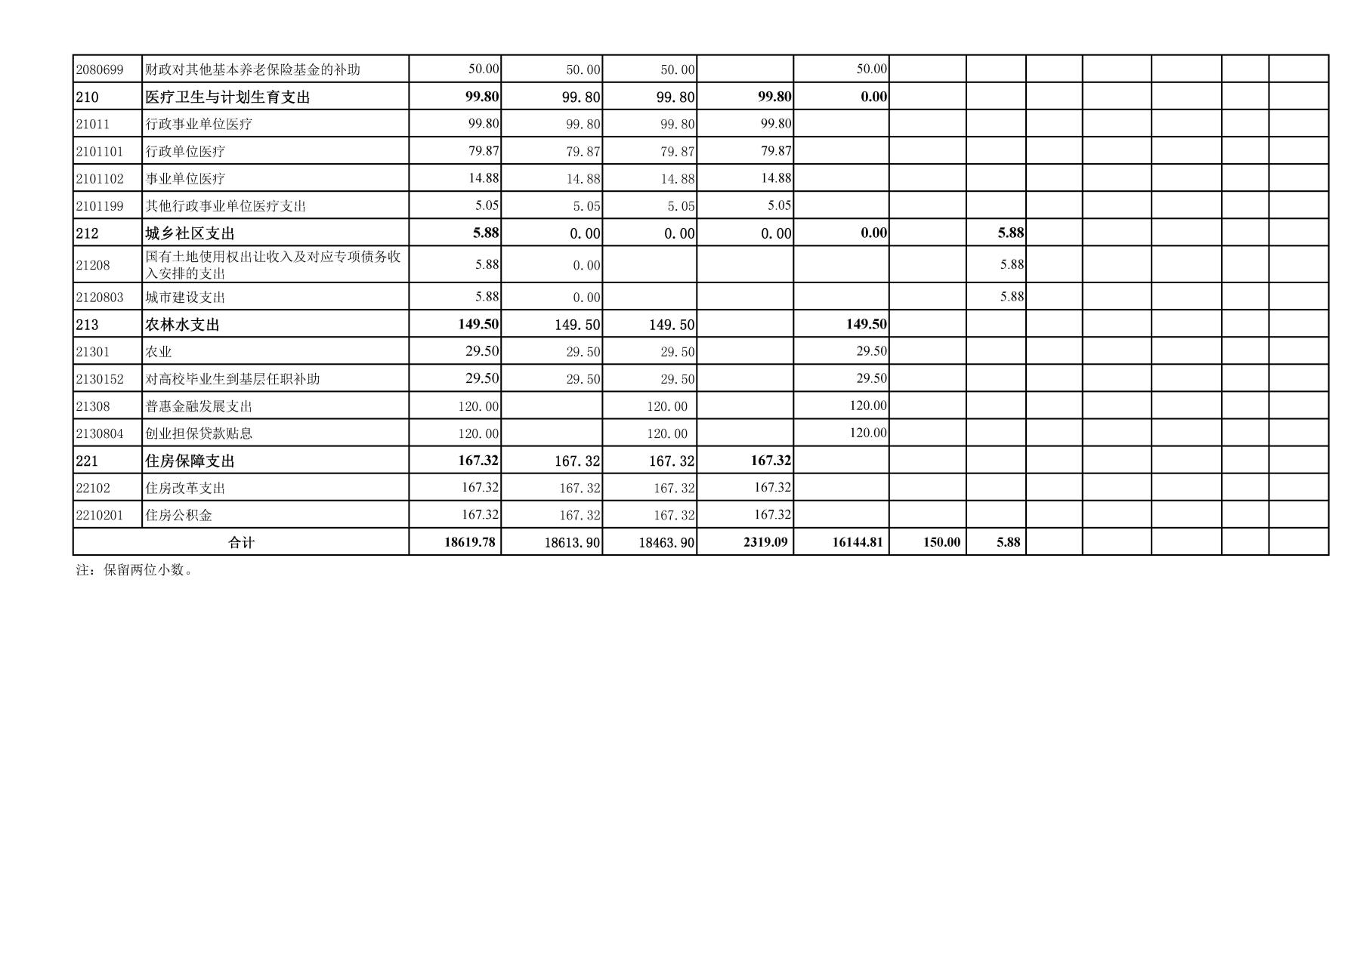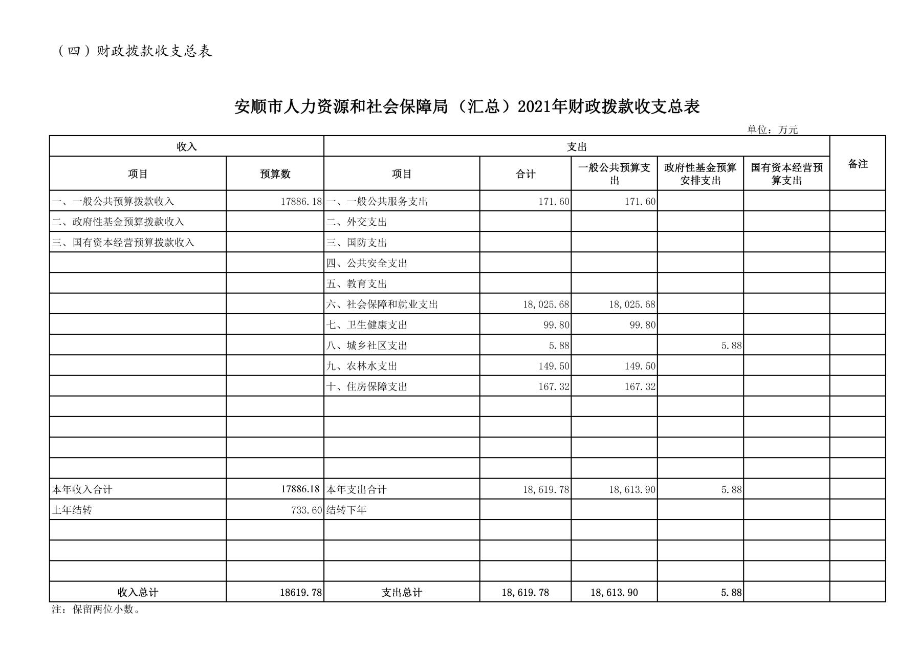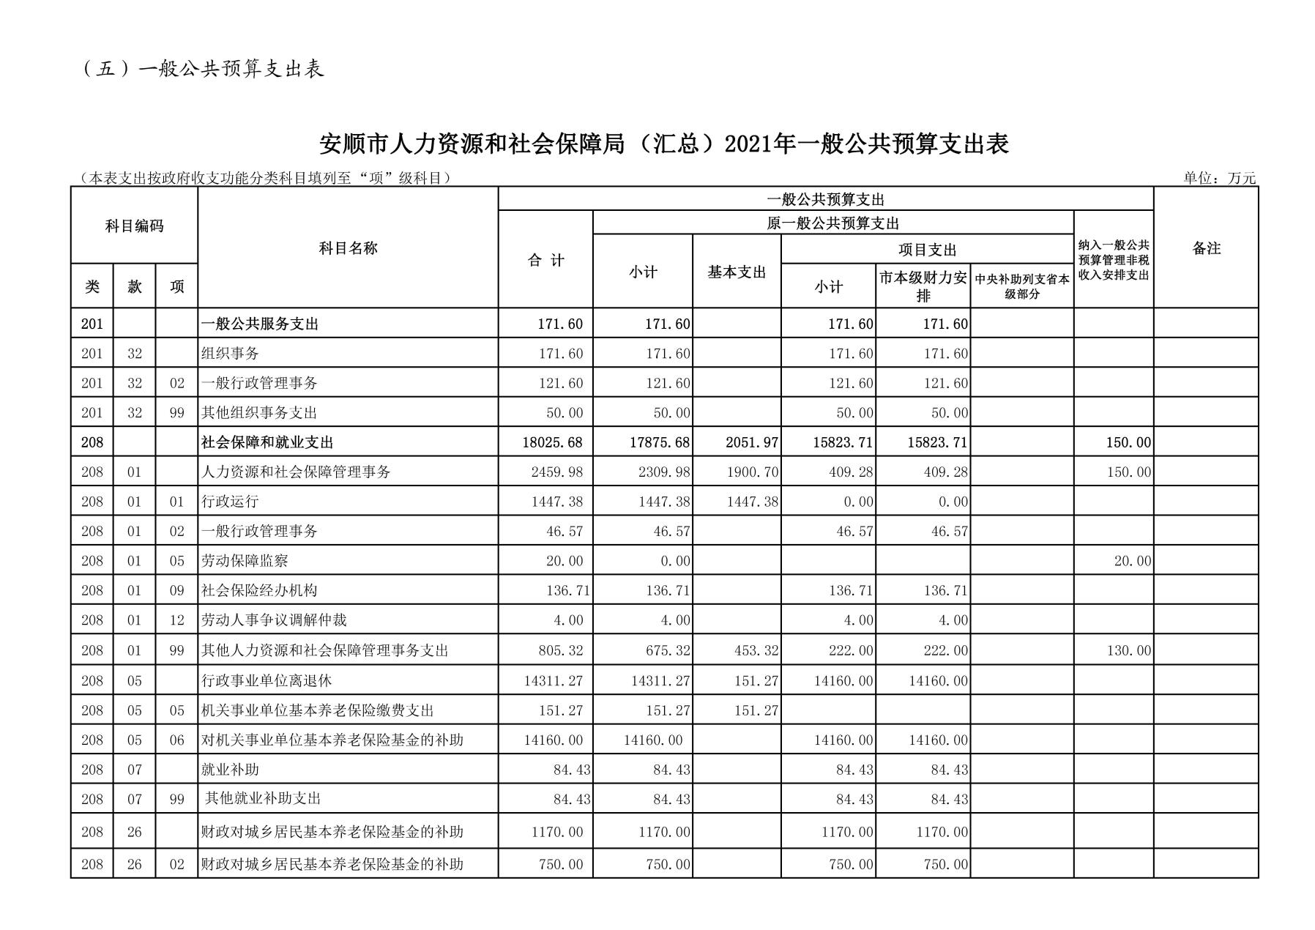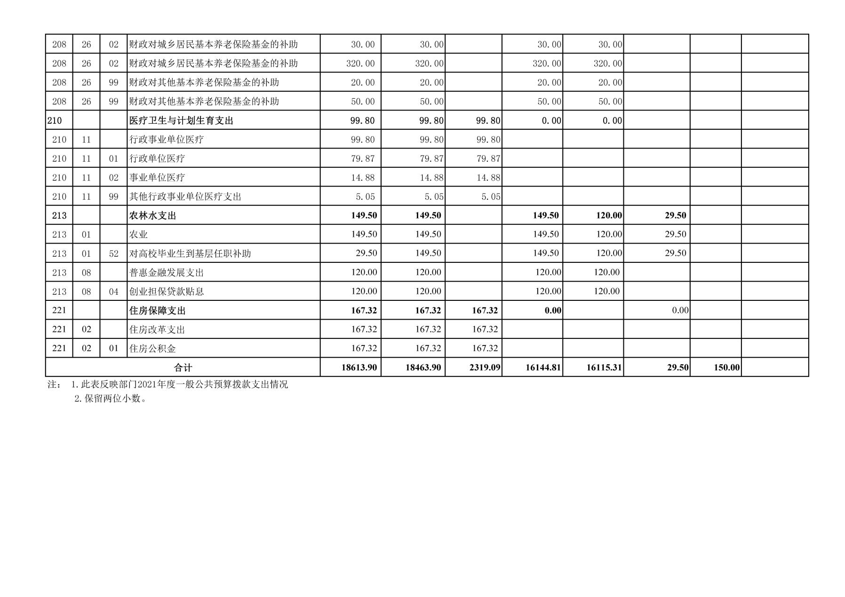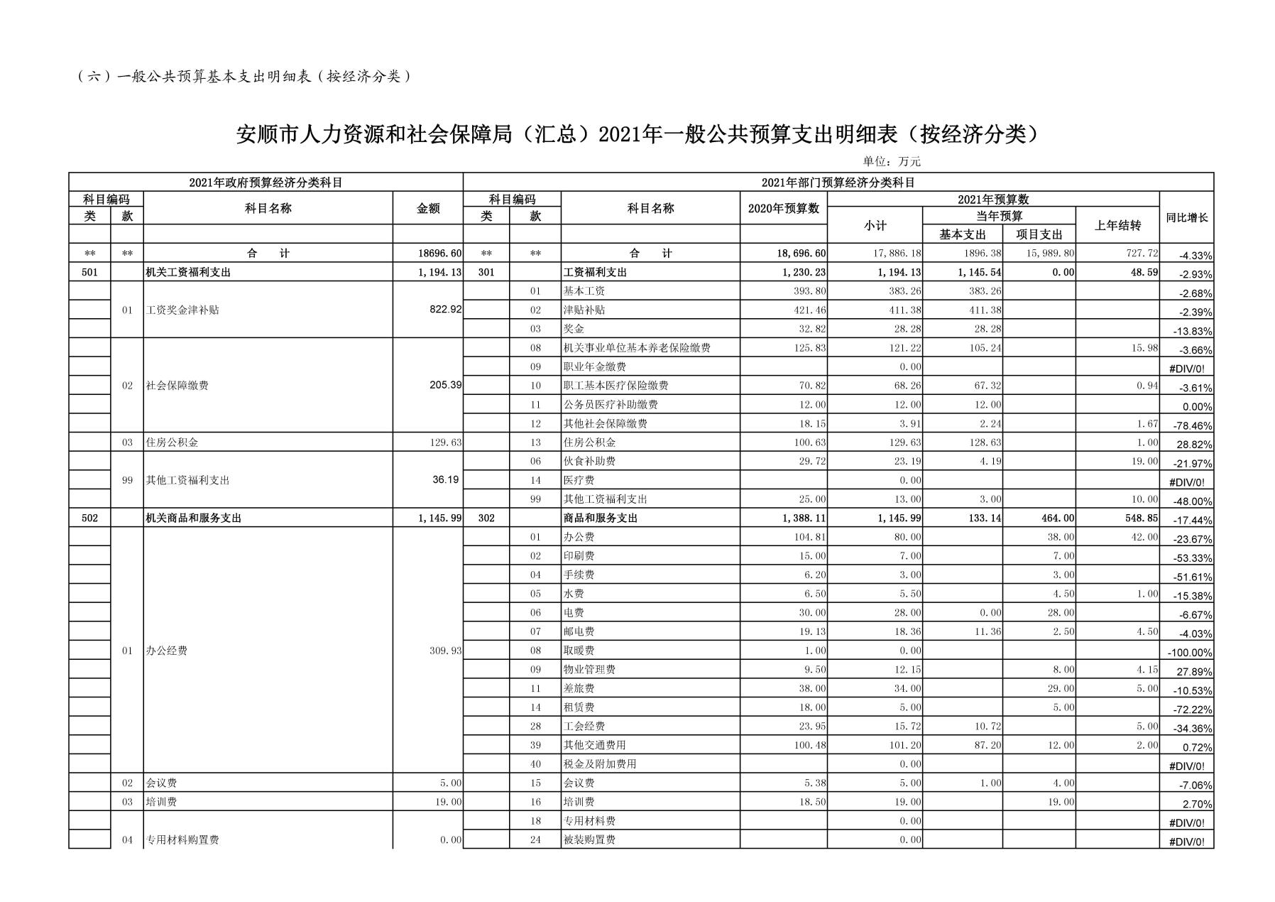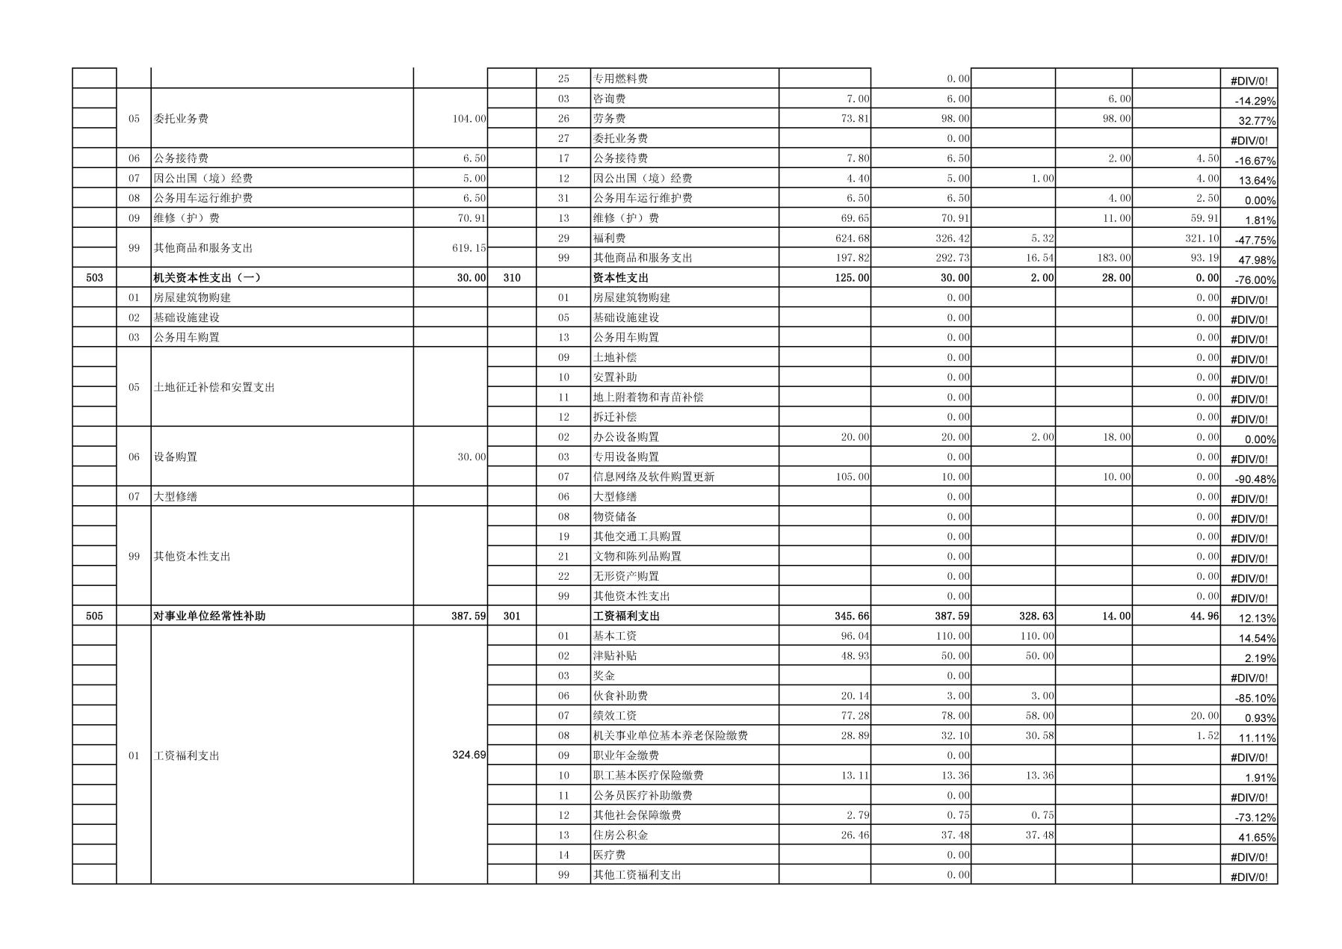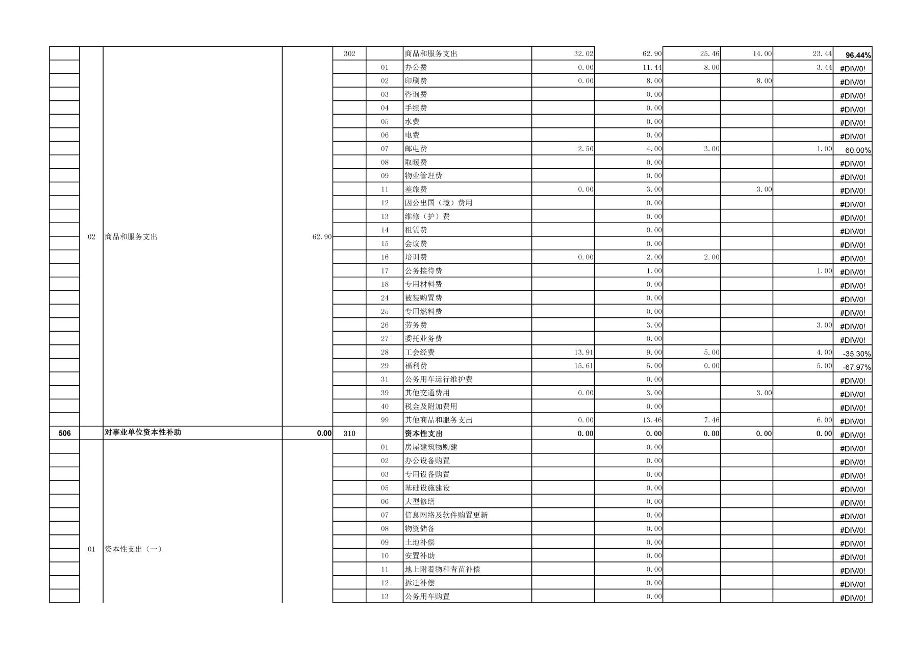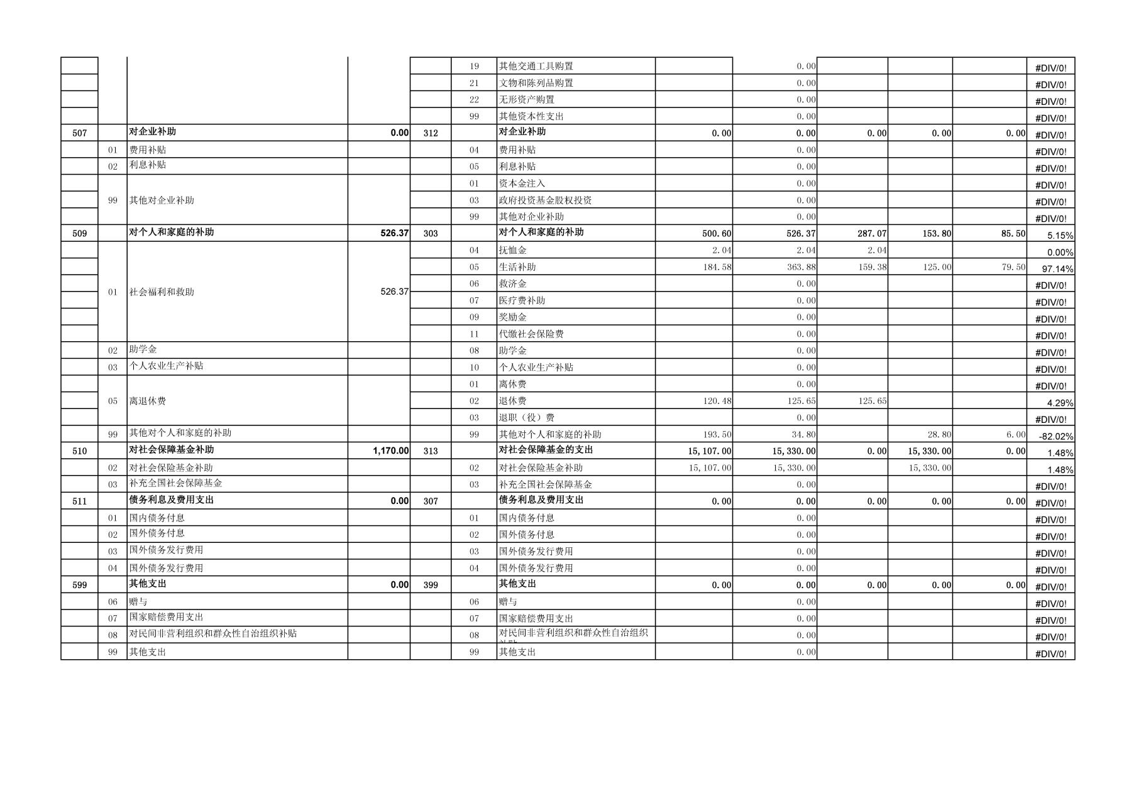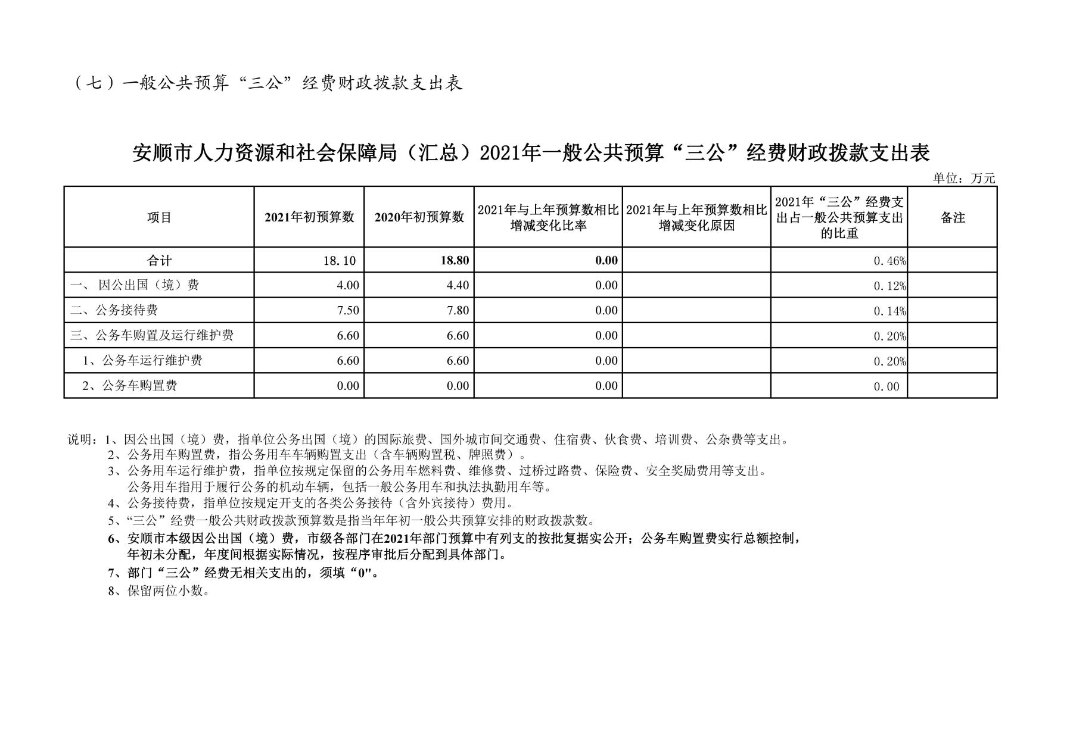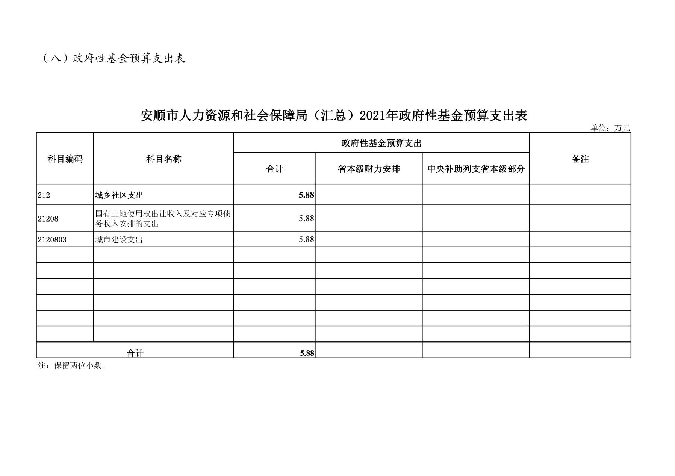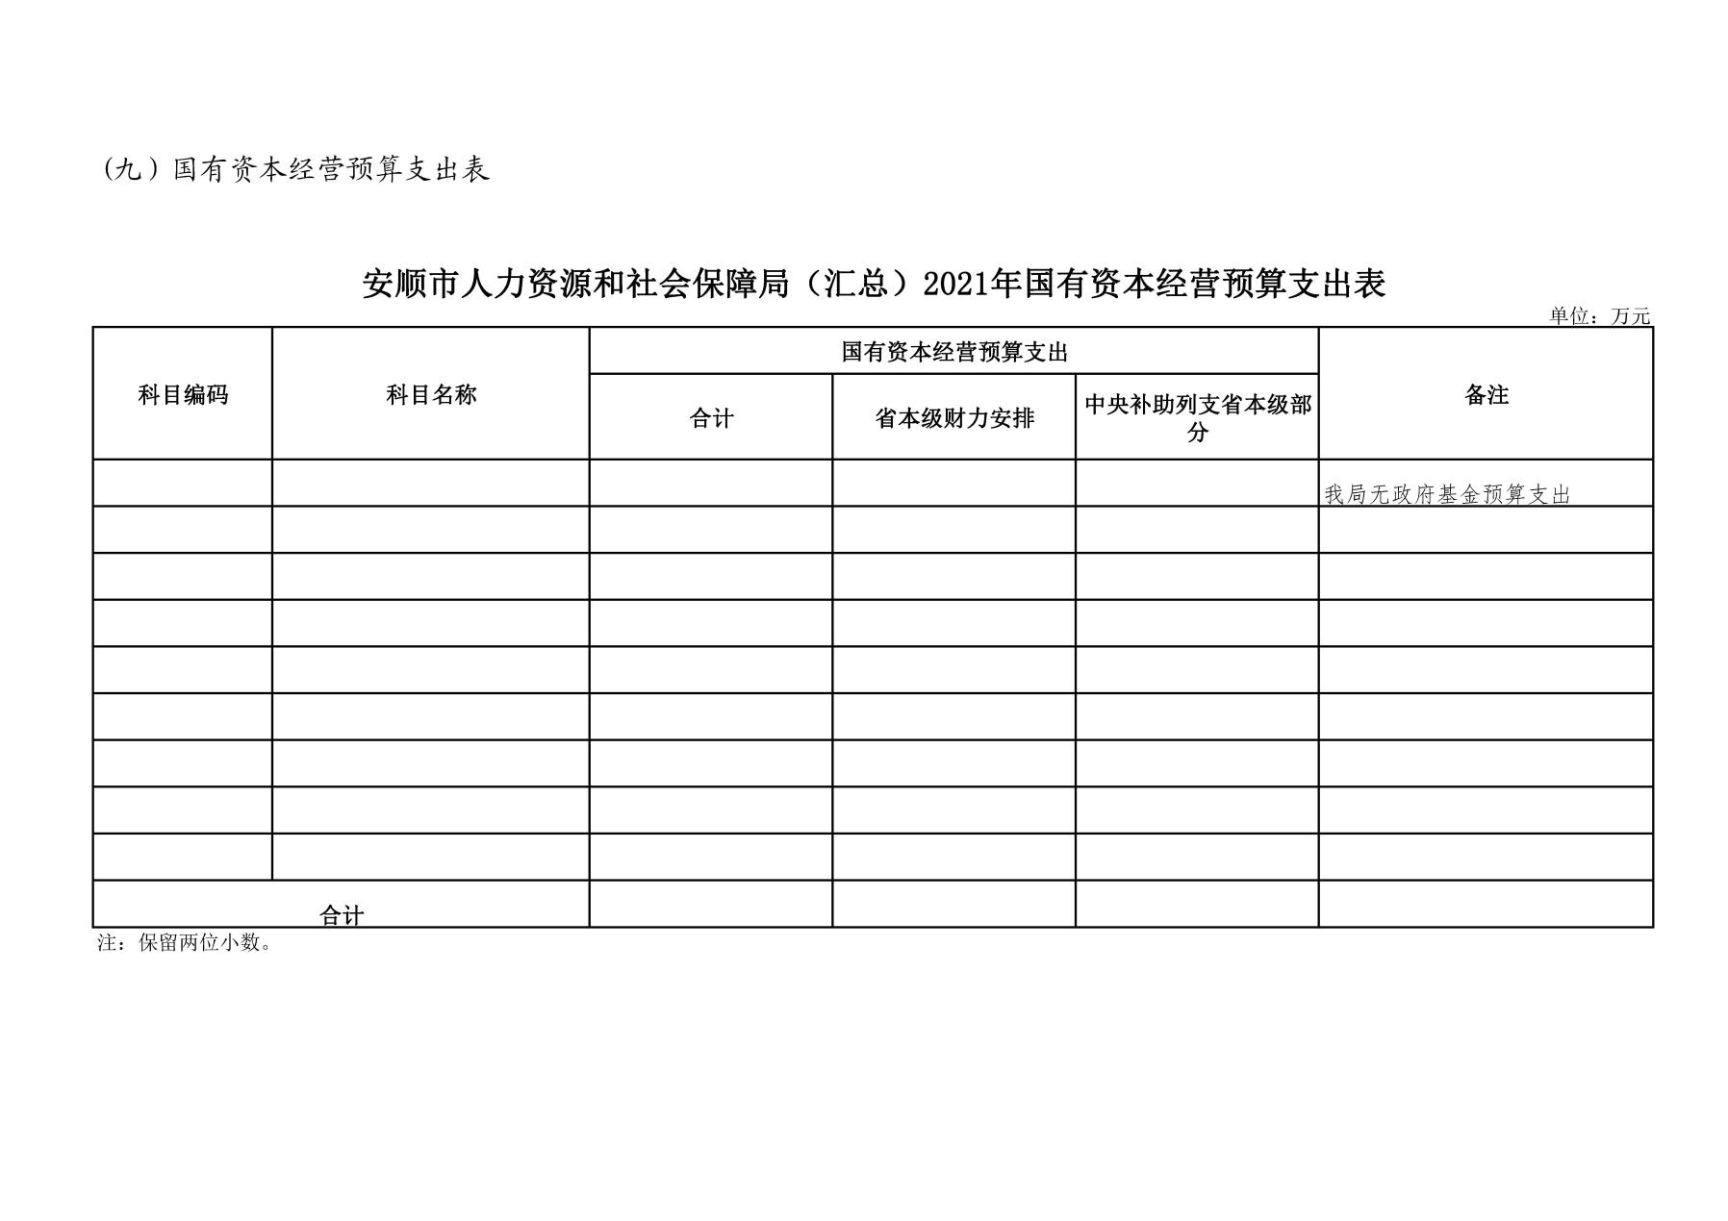

三、部门预算安排说明

# **（一）部门收支总表**

2021年预算收入442.85万元，其中：一般公共预算拨款404.60万元,上年结转38.25万元；预算支出442.85万元，其中：基本支出（人员支出及对个人和家庭的补助）221.42万元，项目支出221.43万元。收支与2020年比,增加27.48万元，上升6.62%。主要原因是：就业补助资金于2020年纳入一般公共预算，2020年结转34.43万元。

**（二）部门收入总体情况**

2021年收入总计442.85万元，其中：一般公共预算拨款404.60万元,上年结转38.25万元。

（1）一般公共预算财政拨款收入按功能科目分类，各种类型资金绝对数及占比如下：

①社会保障和就业支出290万元，占总收入的65.48%。分别为：

2080101科目（行政运行）170.30万元，占总收入的38.46%；

2080199科目（其他人力资源和社会保障管理事务支出）17万元，占总收入的3.84%；

2080505科目（机关事业单位基本养老保险缴费支出）15.66万元，占总收入的3.54%；

2080799科目（其他就业补助支出）50万元，占总收入的11.29%。

②卫生健康支出12.14万元，占总收入的2.74%，分别为：

2101101科目（行政单位医疗）11.75万元，占总收入的2.65%；

2101199科目（其他行政事业单位医疗）0.39万元，占总收入的0.09%。

③住房保障支出19.50万元，占总收入的4.40%。

④农林水支出120万元，占总收入的27.10%。

**（三）部门支出总体情况**

（1）支出预算总体情况

2021年预算支出442.85万元。其中：2020年预算拨款支出404.60万元，上年结转支出38.25万元。

（2）按照支出功能科目分类

①社会保障和就业支出290万元，占总收入的65.48%。

2080101科目支出172.91万元，比2020年减少3.56万元，原因是2020年退休1人，所以在职人员经费预算减少；

2080199科目支出17万元，比2020年减少7.81万元，原因是该科目核算支出减少；

2080505科目支出15.66万元，与去年相比，由于退休1人，单位人员经费预算减少，机关事业单位基本养老保险缴费减少0.58万元；

2080799科目支出50万元，预算与去年持平，用于促进农村劳动力转移就业创业的专项经费和公益性岗位资金投入。

②卫生健康支出12.14万元，占总收入的2.74%。

2101101科目支出11.75万元，与去年比，减少0.83万元，

2101199科目支出0.39万元，与去年持平。

③住房保障支出20.71万元，占一般公共预算财政拨款收入的4.68%，由于公积金缴费基数调整，比去年增加5.83万元，均为2210201科目支出。

④农林水支出120万元，与去年持平，占总预算的27.10%。

（3）按照基本支出和项目支出、事业经营支出分类

①基本支出221.42万元，比去年减少0.86万元，主要原因为本年退休1人，相应人员经费预算减少；

②项目支出221.43万元，比去年增加26.62万元。主要原因是就业补助资金于2020年纳入一般公共预算。

**（四）财政拨款收支总体情况**

按照财政拨款收入分类，本单位 2021年财政拨款收入442.85万元，预算支出442.85万元，其中：社会保障和就业支出290万元，卫生健康支出12.14万元，住房保障支出20.71万元，农林水支出120万元。与去年比，收支均增加27.48万元，上升6.62%。主要原因是：就业补助资金于2020年纳入一般公共预算。

**（五）一般公共预算支出情况**

2021年一般公共预算支出442.85万元，其中：基本支出221.42万元，项目支出221.43万元。按照支出功能科目分类具体如下：

（1）社会保障和就业支出290万元，占总收入的65.48%。

（2）卫生健康支出12.14万元，占总收入的2.74%。

（3）住房保障支出20.71万元，占一般公共预算财政拨款收入的4.68%。

（4）农林水支出120万元，占总预算的27.10%。

**（六）一般公共预算基本支出情况**

2020年一般公共预算基本支出217.6万元，其中：人员支出168.94万元，对个人和家庭的补助支出27.66万元，公用支出21万元。

**(七）一般公共预算“三公”经费支出情况**

一般公共预算 “三公经费”预算支出共计2万元，其中公务接待费2万元，比去年预算减少13.04%；因公出国（境）费0万元，与去年预算减少100%；无公务用车购置及公务用车运行维护费。与2020年度“三公”经费总体预算数相比，下降25.93%。

**（八）政府性基金预算支出情况**

本单位今年无政府性基金预算。

**（九）国有资本经营预算支出情况**

本单位今年无该项支出。

四、其他重要事项说明

**（一）机关运行经费安排情况说明**

2021年预算收入442.85万元，其中：一般公共预算拨款404.60万元,上年结转38.25万元；预算支出442.85万元，其中：基本支出（人员支出及对个人和家庭的补助）221.42万元，项目支出221.43万元。收支与2020年比,增加27.48万元，上升6.62%。主要原因是：就业补助资金于2020年纳入一般公共预算，2020年结转34.43万元。

# **（二）政府采购情况说明**

本单位2021年无政府采购预算计划。

**（三）国有资产占有使用情况说明**

本单位年初固定资产总值306846元，累计折旧227306.89元，账面价值79539.11元，其中：车辆196347元，其他固定资产110499元。

**（四）预算绩效管理情况说明**

本单位2021年涉及6项项目预算支出，所有项目均纳入预算绩效管理。涉及财政拨款预算187万元，现选定《就业创业工作经费）》项目公开如下：

|  |  |  |  |  |  |  |  |  |
| --- | --- | --- | --- | --- | --- | --- | --- | --- |
| 项目支出绩效目标表 | | | | | | | | |
|  |  |  |  | （2021年度） |  |  |  |  |
| 填报单位（盖章）： | |  |  |  | 填报日期： |  |  |  |
| 项目名称 | | 就业创业工作经费 | | | | | | |
| 主管部门代码及名称 | | [XXX]YYYYY部门 | | | 实施部门 | 市人力资源和社会保障局 | | |
| 资金来源 | | 中长期资金情况 | | | 年度资金情况 | | | |
| 资金总额(万元)： | |  | | | 10 | | | |
| 财政拨款 | |  | | | 10 | | | |
|  | 其中：上级补助 |  |  |  |  |  |  |  |
| 本级安排 | |  | | | 10 | | | |
| 其他资金 | |  | | |  | | | |
| 总体目标 | | 中长期目标（20××年—20××年） | | | 年度目标 | | | |
|  | | | 目标1：2021年促进农村劳动力转移就业64200人以上  目标2：2021年城镇新增就业38500人以上  目标3：2021年城镇登记失业率控制在5.5%以内 | | | |
| 绩 效 指 标 | 一级指标 | 二级指标 | 三级指标 | 指标值 | 二级指标 | 三级指标 | 指标值 | 说明 |
| 产出 | 数量 |  |  | 数量 | 2021年期间，全市农村劳动力转移就业64200人以上 | ≥64200 |  |
|  |  | 2021年，全市全年促进城镇新增就业38500人以上 | ≥38500 |  |
|  |  | 年度登记失业率控制在5.5%以内 | ≤5.5% |  |
| 时效 | 时效1 |  | 时效 | 资金到账时间 | 2021年 |  |
| 成本 | 成本1 |  | 成本 | 就业创业工作开展经费保障 | ≤10万元 |  |
| 效益 | 社会效益 | 社会效益1 |  | 社会效益 | 促进地方劳动力实现就业创业 | 稳定和扩大就业 |  |
| 满意度 | 服务对象 满意度 | 服务对象 满意度1 |  | 服务对象 满意度 | 就业创业补贴享受群众满意度 | ≥80% |  |

**（五）项目支出安排情况说明**

本单位2020年项目共计187万元（不含上年结转和结余），其中：

（1）社会保障和就业支出67万元。其中：其他人力资源和社会保障管理事务支出17万元，其他就业补助支出50万元。

（2）农林水支出120万元。主要为创业担保贷款贴息120万元。

**（六）专业名称词解释**

1.上年结转和结余：指以前年度支出预算因客观条件变化未执行完毕、结转到本年度按有关规定继续使用的资金，既包括财政拨款结转和结余，也包括事业收入、经营收入、其他收入的结转和结余。

2.年末结转和结余：指本年度或以前年度预算安排、因客观条件发生变化无法按原计划实施，需要延迟到以后年度按有关规定继续使用的资金，既包括财政拨款结转和结余，也包括事业收入、经营收入、其他收入的结转和结余。

3.基本支出：指为保障机构正常运转、完成日常工作任务而发生的人员支出和公用支出。

4.项目支出：指在基本支出之外为完成特定行政任务和事业发展目标所发生的支出。

5.“三公”经费：纳入同级财政预决算管理的“三公”经费是指用一般公共预算财政拨款安排的因公出国（境）费、公务用车购置及运行费和公务接待费。其中，因公出国（境）费反映单位公务出国（境）的住宿费、旅费、伙食补助费、杂费、培训费等支出；公务用车购置及运行费反映单位公务用车购置费及租用费、燃料费、维修费、过路过桥费、保险费、安全奖励费用等支出；公务接待费反映单位按规定开支的各类公务接待（含外宾接待）支出。

6.机关运行经费：为保障行政单位（含参照公务员法管理的事业单位）运行用于购买货物和服务的各项资金，包括办公及印刷费、邮电费、差旅费、会议费、福利费、日常维修费、专用材料及一般设备购置费、办公用房水电费、办公用房取暖费、办公用房物业管理费、公务用车运行维护费以及其他费用。

2021年3月26日